KWIECIEŃ
TYDZIEŃ I  TEMAT KOMPLEKSOWY:  WIELKANOC  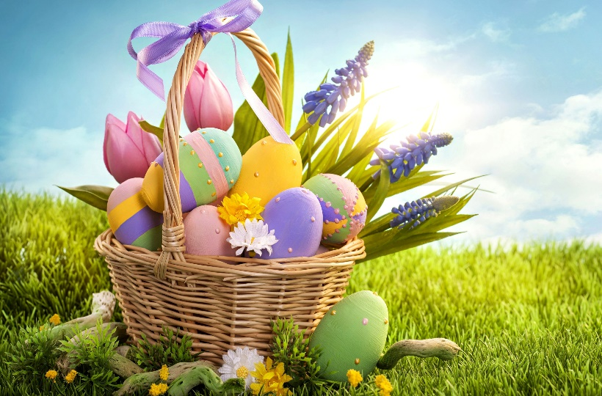 | W TYM TYGODNIU DZIECI BĘDĄ:  - wypowiada się na temat przygotowań do świąt w rodzinnym domu,  - określa charakterystyczne cechy jajka ugotowanego na twardo,  - wymieniać nazwy przysmaków wielkanocnych,  - stosować określenia: do przodu, do tyłu, w bok;  - uczyć się piosenki i wierszyka o zajączku,  - wykonywać zajączka w ramach pracy plastycznej;  - aktywnie uczestniczyć w zabawach ruchowych;
TYDZIEŃ II  TEMAT KOMPLEKSOWY:  WIELKANOCNE TRADYCJE  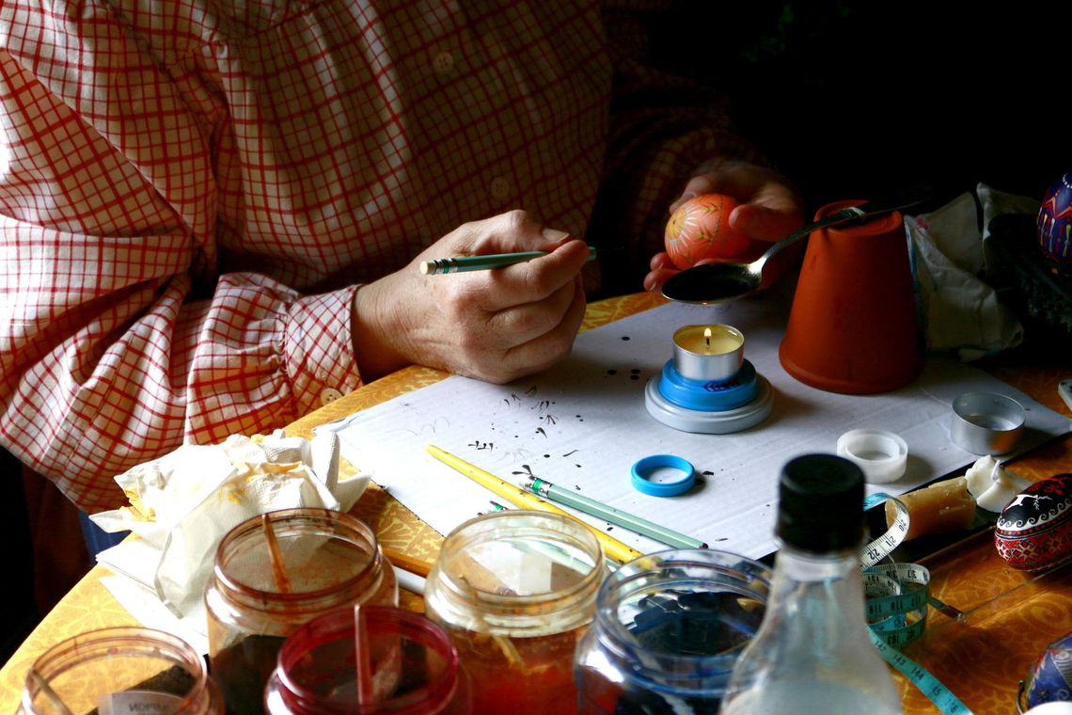 | W TYM TYGODNIU DZIECI BĘDĄ:  - rozmawiać na temat wielkanocnych tradycji m.in. wypowiadać się na temat tradycji malowania pisanek  i śmingusa dyngusa;  - rozpoznawać symbole związane ze Świętami Wielkanocnymi;  - liczyć sylwetki pisanek;  - składać obrazek według wzoru  - ozdabiać pisanki;  - aktywnie uczestniczyć w ćwiczeniach ruchowych, ustawiać się w parach, w rzędzie,  - wykonywać układ ruchowy do piosenki,
TYDZIEŃ III  TEMAT KOMPLEKSOWY:  DBAMY O PRZYRODĘ  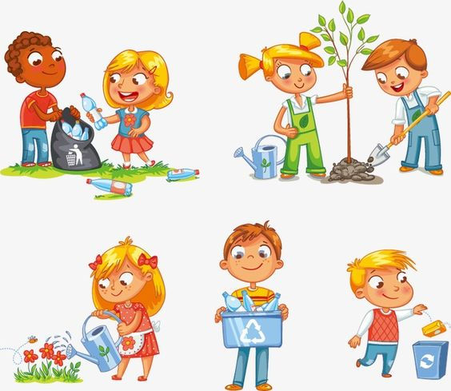 | W TYM TYGODNIU DZIECI BĘDĄ:  - oglądać zdjęć przedstawiających różne środowiska przyrodnicze, rozmawiać na temat sposobów ochrony przyrody;  - poznawać właściwości fizyczne wybranych odpadów i zasady recyklingu;  - wypowiadać się na temat zdjęć przedstawiających ogrody, wskazywać narzędzia potrzebne do pracy  w ogrodzie  - wymieniać nazwy kwiatów, liczyć ich sylwety i wskazywać, który kwiat jest pierwszy, drugi, trzeci, czwarty;  - uczyć się nowej piosenki;  - aktywnie uczestniczyć w zabawach ruchowych,
TYDZIEŃ IV  TEMAT KOMPLEKSOWY:  WIOSNA NA WSI  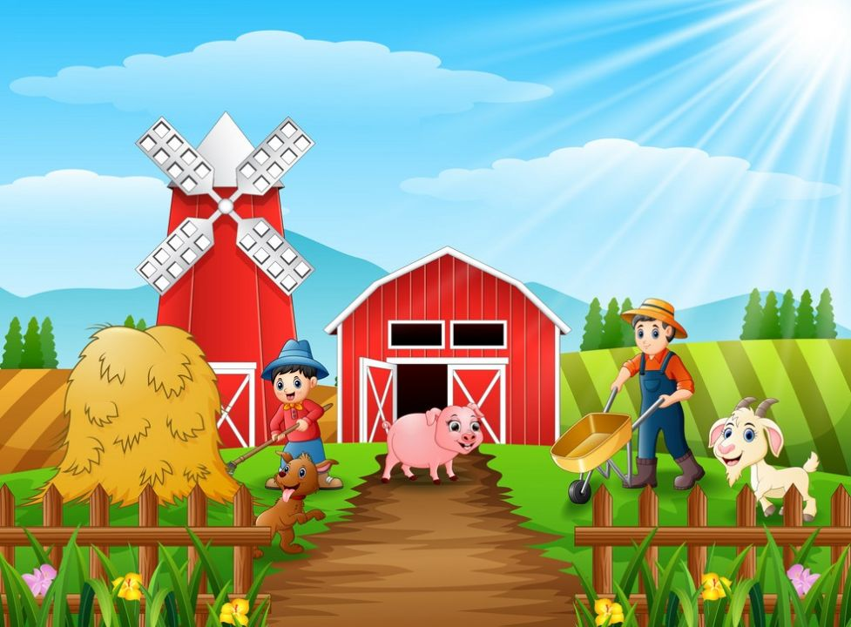 | W TYM TYGODNIU DZIECI BĘDĄ:  - wypowiadać się na temat obrazków, opisując charakterystyczne cechy krajobrazku wiejskiego,  - utrwalać nazwy zwierząt z wiejskiego podwórka, opisywać ich wygląd, porównywać wygląd zwierzęcia dorosłego  i młodego; dopasowywać domy dla poszczególnych zwierząt;  - rozmawiać o pracy rolnika;  - uczestniczyć w zabawach ruchowych w sali przedszkolnej i w przedszkolnym ogrodzie,  - wykonywać pracę plastyczną, rozmieszczać elementy na kratce tak, aby wykorzystać całą jej powierzchnię,  - wyklaskiwać proste układy rytmiczne;  - uczyć się nowej piosenki i wierszyka.

